БЮДЖЕТНОЕ ОБЩЕОБРАЗОВАТЕЛЬНОЕ УЧРЕЖДЕНИЕ
УДМУРТСКОЙ РЕСПУБЛИКИ «СТОЛИЧНЫЙ ЛИЦЕЙ»
УДМУРТ ЭЛЬКУНЫСЬ КОНЬДЭТЭН ВОЗИСЬКИСЬ
ОГЪЯДЫШЕТОНЪЯ СТОЛИЧНОЙ ЛИЦЕЙ

Проектная работа
на тему: Копорский чай – семейный чай

Автор: Перминова Ева
Класс: 2 Б
Руководитель: Морозова С.Л.
Должность: учитель начальных классов

Ижевск 2023
Оглавление
Введение-------------------------------------------------------------------------------- 1
1 Основная часть ---------------------------------------------------------------------- 3
1.1. История иван-чая ---------------------------------------------------------------- 3
1.2. Возрождение традиций чаепития -------------------------------------------- 4
1.3. Копорский чай дает здоровье и силу----------------------------------------- 4
2.Практическая часть----------------------------------------------------------------- 6
2.1. Способ приготовления чая----------------------------------------------------- 6
2.2. Технология заваривания и хранения чая------------------------------------ 6
2.3. Опрос ------------------------------------------------------------------------------- 7
3. Заключение------------------------------------------------------------------------- 10
4.Список литературы-----------------------------------------------------------------11

Введение
Актуальность
Мало, кто задумывается, что, наливая очередную чашку чая, мы следуем традициям наших предков. Русскому царю чай привезли в подарок от монгольского хана еще в 17 веке. И хоть чай ему понравился, распространения он не получил, поскольку доставлять его нужно было из Китая, неудобно, да и накладно. Дорогим удовольствием был заморский чай, поэтому простой люд заваривал травки, уважал кипрей, ласково называя его Иван-чаем.
И раз Россия активно налаживает процессы импортозамещения с 2014 года. Прежде всего это связано с количеством санкционных мер, применяемых к РФ. Нужно вспомнить, возродить, популяризировать традиционны русский напиток Иван-чай, копорский чай или кипрей узколистный. Всего существует десяток альтернативных названий растения — хлебница, мельничник, дремуха, маточник, скрипун или пожарник. В Европе это растение называют ивовая трава.
Тема: копорский чай- семейный чай
Цель: изучить положительные свойства иван-чая и приготовить чай в домашних условиях.
Задачи:
1. Узнать об удивительном растении Иван-чай и познакомится с его полезными свойствами.
2. Узнать, для чего нужно возродить традиции русского чайного производства
3. Провести исследовательские работы в период летних каникул по поиску, наблюдению, сбору и заготовке Иван-чая.
Гипотеза исследования: Я предполагаю, что иван-чай растет в Удмуртии. И изучив его полезные свойства, можно сделать чай в домашних условиях.
Методы:
1. Поиск и сбор информации
2. Наблюдение
3. Анализ

1. Основная часть
  - История иван-чая
Иван-ча́й узколи́стный, Иван-чай, Кипре́й узколистный, или Копорский чай, или Хаменереум узколистный (лат. Chamaenérion angustifolium, или Epilóbium angustifolium) — многолетнее травянистое растение семейства Кипрейные. Типовой вид рода Иван-чай, во многих классификациях включаемого в состав широко принимаемого рода Кипрей
Одним из самых любимых растений для русских людей издавна был иван-чай. Исключительно полезные свойства иван-чая изучались из поколения в поколение, рецепты отваров и настоев из него передавались по наследству. Тонизирующий "богатырский" чай из растения пили по утрам для того, чтобы зарядиться силой и бодростью, лечили им головные боли и расстройства желудка. Считалось, что отвар из иван-чая может предотвратить образование разного рода опухолей.
С глубокой древности наши Предки владели технологией изготовления вкусного, ароматного и целебного напитка из кипрея узколистного, называемого в народе Иван-чаем. Потому и напиток называли Иван-чай или просто – Чай
Слово ЧАЙ - исконно русское слово, означающее НАДЕЖДУ.
Вспомним простые русские выражения: «чай, свидимся» - «надеюсь, свидимся»; «народные чаяния» - «народные надежды»; «совсем отчаялся» - «совсем отнадеялся, потерял надежду» и т.д.
Иван–чай известен на Руси более десяти веков. Это напиток упоминается в древних русских рукописях. Его пили на Руси наши предки, пользуюсь дарами природы. Этот чай знала и любила Европа: Голландия, Англия, Дания и другие страны. Там он был знаменит, как персидские ковры, китайский шёлк и называли его, предпочитая индийскому чаю - РУССКИЙ ЧАЙ!
В 12 веке Александр Невский отбил крепость у тевтонских рыцарей, и разрушил ее. На месте крепости возникло село Копорье, жители которого больше всего преуспели в заготовке и продаже чая из кипрея узколистного. Поэтому он впоследствии получил второе название - копорский чай.
Однако по личному приказу Берии исследования потрясающих свойств Иван – чая были возобновлены. Известно, что на чайной фабрике в селении Копорье, в биохимических лабораториях создавался уникальный напиток по старинным русским рецептам и поставлялся в аптеки и больницы. Этот факт не остался незамеченным мировой общественностью, и во время второй мировой войны танковая дивизия по приказу Гитлера перед оккупацией Ленинграда специально сделала трюк, чтобы сравнять с землёй чайные лаборатории в Копорье. Гусеницами военных машин были уничтожены плантации иван – чая. Было сделано всё, чтобы древний русский напиток был забыт.
  - Возрождение традиций чаепития
У русских всегда было принято обсуждать важные вопросы за чаем. Можно сказать, что главной целью русского чаепития было и остаётся общение. Молчание в процессе наслаждения напитком в XVII веке расценивалось как глубокое неуважение к хозяевам. За чашкой горячего чая обсуждали всё: от новых идей до заключения важных договоров.
Сегодня необходимо возродить забытые традиции русского чайного производства!
Для чего? Ответов несколько.
Во-первых, надо вернуть русским людям родные традиции.
Во-вторых, необходимо предложить здоровую замену заполонившим сегодня полки наших магазинов чужеземным чаю и кофе.
В заморском чае и кофе содержатся пуриновые и щавелевые кислоты, танины и кофеин - основные нарушители обмена веществ в организме. Сами китайцы признают, что их чай после заварки через 20 минут превращается в «яд гремучей змеи».
Академик И.П. Павлов установил, что потребление заморского чая и кофе сопровождается повышенным расходом энергии. Большие дозы кофеина грозят истощением нервных клеток, а его постоянное употребление приводит к наркотической зависимости.
В-третьих, нужно подарить людям вкус и аромат НАСТОЯЩЕГО чая.
Наш чай – это действительно ЧАЙ. Не высушенная трава, а самый настоящий чёрный, ферментированный чай, произведённый по всем правилам древней русской чайной технологии в чистых природных уголках нашей страны.

  - Копорский чай дает здоровье и силу
В старину недаром говорили, что Иван-чай не только исцеляет тело, но и просветляет ум и укрепляет дух.
По содержанию витаминов, микро- и макроэлементов Иван-Чай просто уникален! Ему нет равных во всём мире.
В листьях Иван-чая содержатся: дубильные вещества пирогалловой группы - до 20%, слизи до - 15%, биофлавониды (кверцетин, кемферол), пектиновые вещества, сахара, алкалоиды - до 0,1%, витамины группы «В» и «С».
Уникален спектр микроэлементов.
В 100 гр. зелёной массы Иван - чая содержится (данные от 1980 г., Кощеев): железо – 2,3 мг, никель – 1,3 мг, медь – 2,3 мг, марганец - 16 мг, титан – 1,3 мг, молибден – 0,44 мг, бор - 6 мг, аскорбиновая кислота – 200-400 мг (в 5-6 раз больше, чем в лимонах).
В значительном количестве содержится калий, натрий, кальций, магний, литий и др.
Иван-чай содержит много белка, который легко усваивается организмом, что позволяет просто и быстро насыщаться энергией.
В цветках иван-чая, содержится до 25 мг нектара на каждый цветочек.
Уникальный состав иван-чая в совокупности с правильной технологией производства определяет многообразие целебных свойств русского чая.
Ежедневное употребление чая:
- повышает работоспособность;
- восстанавливает силы;
- способствует заживлению ран;
- повышает стойкость к вирусным заболеваниям;
- укрепляет кровеносные сосуды, волосы;
- обладает мягким снотворным действием;
- снижает температуру;
- уменьшает риск возникновения кариеса зубов;
Иван-чай самый древний и самый здоровый чай на планете. Он может один заменить целый букет других целебных трав.

- Практическая часть
2.1. Этот способ приготовления чая использует моя бабушка Овчинникова Ольга Леонидовна.
1. Сбор листьев кипрея
Сбор производят утром, как только высохнет трава. В экологически чистом районе. Сбор начинается в конце июня, во время цветения и продолжается до конца июля.
В чистый пакет мы собираем крепкие, зелёные, сочные листья, можно и горсть цветков (не рвать стволы кипрея).
2. Подготовка к ферментации
Листья перебрать (убрать желтые и сухие). В чистую стеклянную банку поместить и плотно утрамбовать толкушкой, чтобы лопнули клеточки и начался процесс ферментации. Закрыть банку полиэтиленовой крышкой и убрать в темное, теплое место.
- Процесс ферментации
От ферментации зависит, какой чай получится – зелёный или чёрный. Этот процесс зависит от температуры окружающей среды. Чем жарче, тем процессы идут быстрее.
Зелёный чай выдерживается 6-12-24 часов. Чёрный чай -2-3-5 суток. Здесь нужно следить, чтобы чай не забродил.
Мне больше нравится чёрный чай. У него янтарный цвет, и неповторимый приятный аромат, и вкус.
После выдержки листьев в банке их следует вынуть и слепить из них шарики до выделения сока. Затем шарики растрепать и разложить на листы небольшим слоем.
- Сушка иван-чая
Сушим листья на чердаке там жарко и темно. По мере необходимости ворошить листья для равномерной просушки.
Если листья высохли – чай готов.

2.2. Технология заваривания и хранения чая
Ферментированный чай можно заваривать в чайнике, термосе или индивидуально в кружке. Самый простой способ в моей семье.
Чистый фарфоровый чайник нужно ополоснуть кипятком, поместить в него щепотку высушенных листьев чая и закрыть крышкой. Температура воды не должна превышать 90 градусов в идеале 85 градусов (нужно подождать 5 минут после закипания чайника). Крутой кипяток испортит вкус и уничтожит полезные вещества.
Настаиваться чай должен не менее 10–15 минут. Чем больше листьев, тем насыщеннее настой. Ферментированный напиток допускается заварить 5 и более раз. Наиболее насыщенный аромат и вкус получается на 2 и 3 раз заваривания.
Хранить лучше в стеклянной банке в темном месте или в бумажном пакете.
Есть ещё небольшой секрет. Перед употреблением готовый иван-чай рекомендуется хранить не менее 30 дней. Однако при более длительном хранении аромат и вкусовые качества иван-чая только улучшаются.

2.3. Опрос.
Я решила спросить, что знают ученики нашего класса об иван-чае. В опросе приняли участие 17 человек.
Результаты показали, что травеного чая употребляют чуть меньше, но если бы во всех супермаркетах на полках лежал он рядом с зеленым и черным, то результат мог бы быть другой. Многие дети не знаю про копорский чай, а про иван-чай знают. Кто не пробовал копорский чай и не смогли ответить на вопрос понравился ли ему чай. Многие хотели бы узнать о способе приготовления копорского чая в домашних условиях.
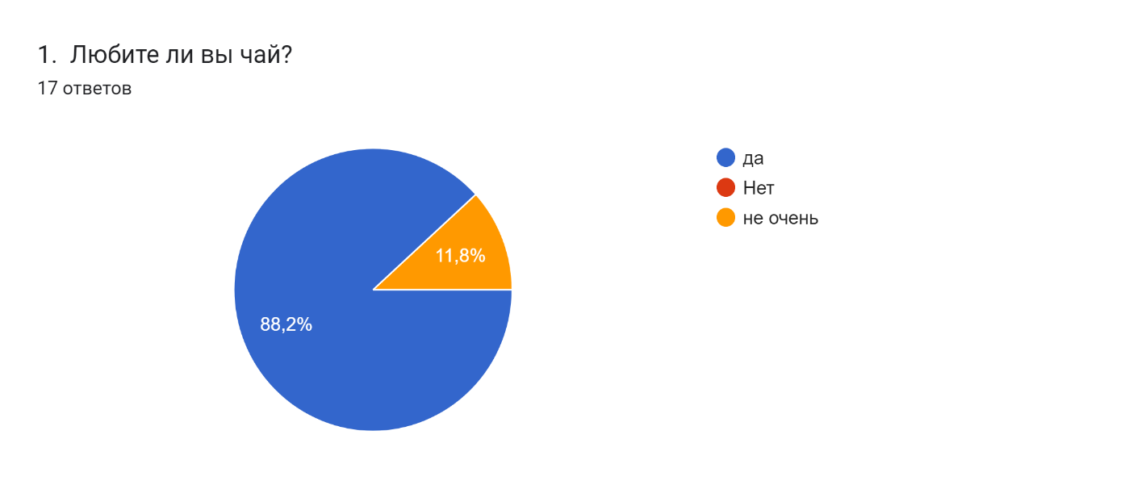
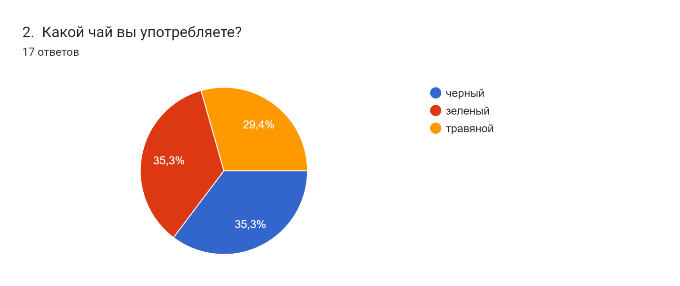
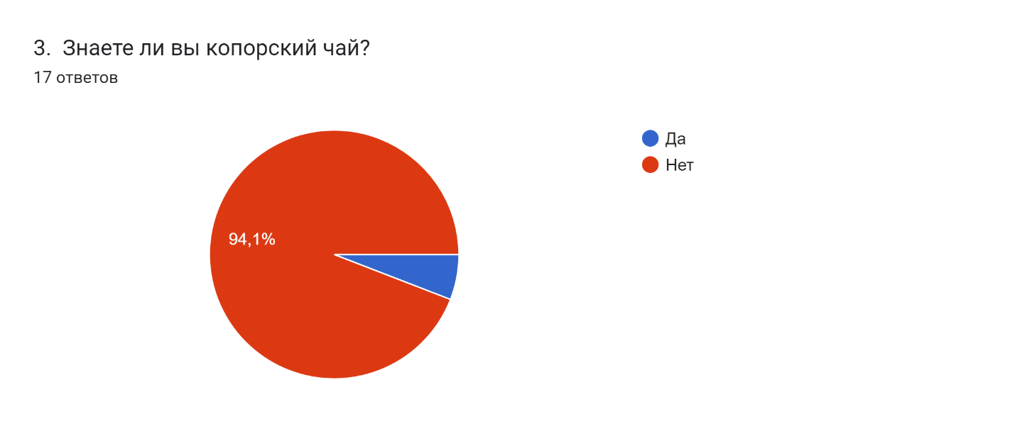
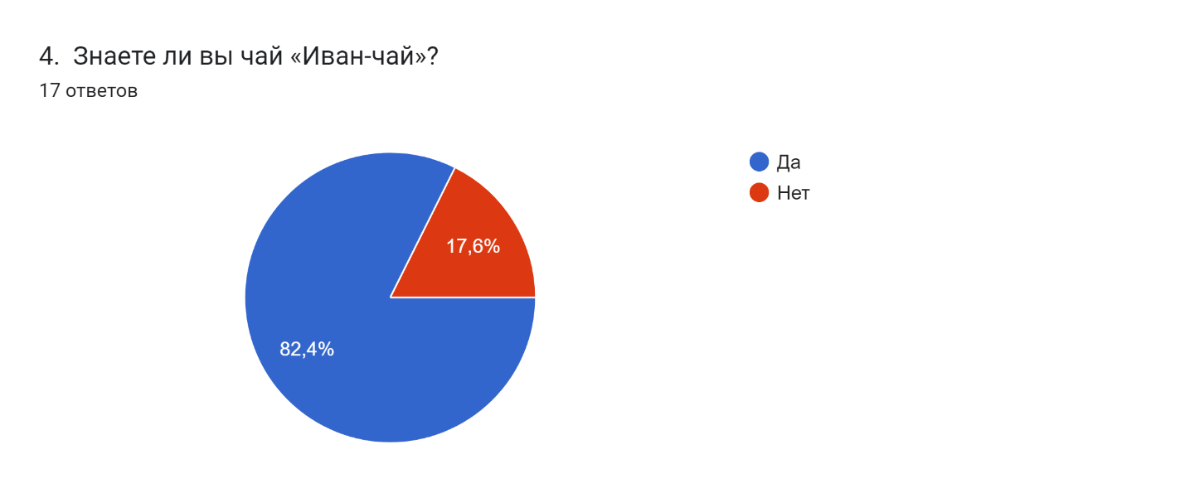
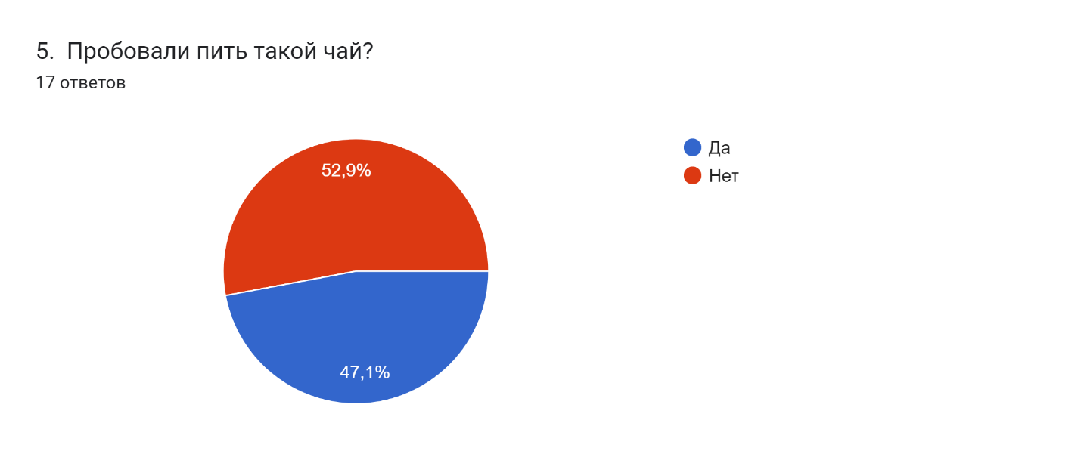

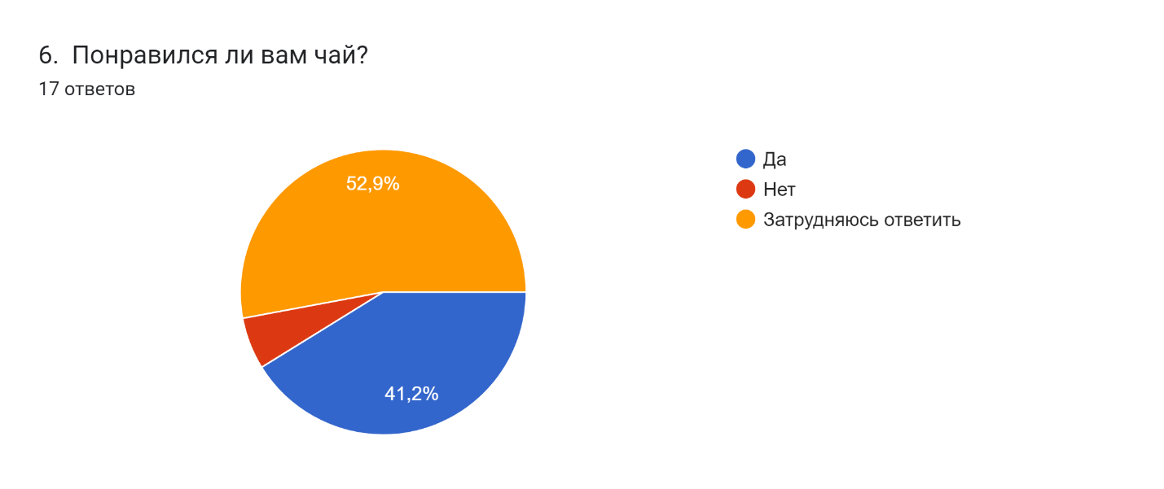

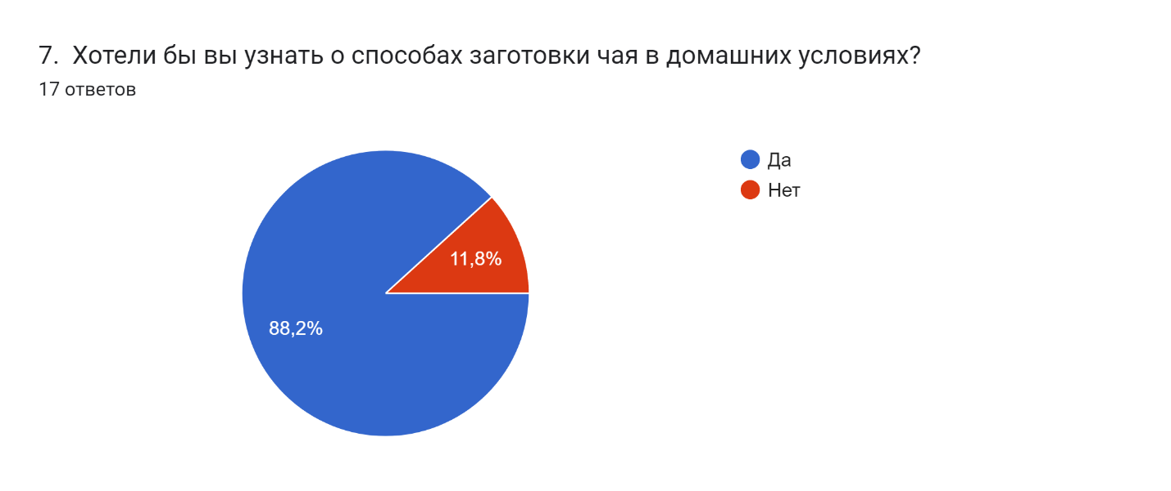

- Заключение
Моя гипотеза подтвердилась, иван-чай растет в Удмуртии. И я сделала из него чай в домашних условиях.
Несколько лет наша семья пьёт и любит только копорский чай. В него по желанию добавляем шиповник, мёд. И мы заметили, что все члены нашей семьи за это время стали реже болеть, легче справляться с физическими и умственными нагрузками, вести активный образ жизни. Мы должны сохранить рецепт русского чая и распространять информацию о его пользе.
Моя мечта, чтобы этот чай можно было купить всем людям и в магазине от честного производителя. А когда я вырасту, получу хорошее образование, может, сама стану производителем русского чая. И рядом с «Газпромом» будет стоять мой «Кипрейпром».
Пейте копорский чай и будете здоровы!

- Список литературы.

- Коняева О.В. Азбука живой природы. Растения и животные леса. Кипрей /авт.сост. О.В.Коняева.-Тула: Астрель. Родничок,1999, С.187-188
- Копорский чай.//Детская энциклопедия.-2016.-№10. С.36-37
- Кучеров Е.В., Лазарева Д.Н., Абдуллина Р.Н. Дикорастущие лекарственные растения, 1975
- Легенды об Иван-чае [Электронный ресурс].
- https://www.klerk.ru/buh/articles/564582/
- https://dzen.ru/a/ZGiMW1eJqT4D0Awp
- https://botanicoved.com/poleznoe/travy/ivan-chaj/zagotovka-ivan-chaj/hranenie.html

